作 者 推 荐

乔纳森·萨姆欣（Jonathan Sumption）

作者简介：

乔纳森·萨姆欣（Jonathan Sumption），英国最高法院法官桑普逊勳爵（Lord Sumption），是位英国法官和历史学家。2012年至2018年期间，他担任最高法院大法官。他著有多部关于中世纪历史的作品，包括The Age of Pilgrimage、the Albigensian Crusade以及四部有关百年战争的作品，其中的第三部作品Divided Houses赢得了2009年沃尔夫森历史奖（Wolfson History Prize）。他此前的作品均由费伯-费伯（Faber & Faber）出版社出版。

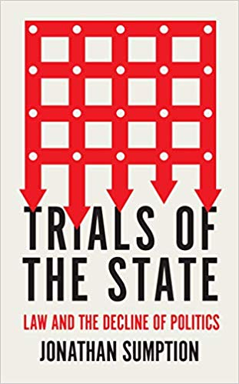
中文书名：《审判：法律与政治的衰落》
英文书名：TRIALS OF THE STATE: LAW AND THE DECLINE OF POLITICS
作 者：Jonathan Sumption
出 版 社：Profile Books
代理公司：ANA/Jackie Huang
页 数：128页
出版时间：2019年8月
代理地区：中国大陆、台湾
审读资料：电子稿
类 型：大众社科

内容简介：

在过去的几十年里，世界各地的立法机构都陷入了停滞不前的僵局。在民主国家，法律和政策一经制定很快就会遭到废除。国会和议会似乎无法达成共识或取得进展。不仅如此，法院还经常推翻民选代表的决议。

由于拥有话语权和实力的政治家的缺位，许多人求助于法庭来解决政治和道德问题。美国和英国最高法院或斯特拉斯堡欧洲法院的裁决似乎能结束这场争论，但分歧和辩论并没有就此消失。事实上，民主问责的缺失导致了激进的行为。司法上的权利外溢也并不能弥补政治家的缺位。这在人权领域尤其严重。比如谁应该决定堕胎或囚犯的投票权，民选的政治家还是任命的法官？

基于在2019年里斯讲座中首次提出的观点，乔纳森·萨姆欣在这部作品中进一步延伸了这些观点并提出现在是把一些问题交还给政治家们的时候了。

媒体评价：

“一部十分权威的作品。”
----爱德华·芬耐尔（Edward Fennell），《泰晤士报》（The Times）

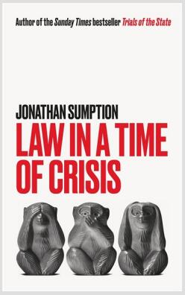
中文书名：《危机时期的法律》
英文书名：LAW IN A TIME OF CRSIS
作 者：Jonathan Sumption
出 版 社：Profile Books
代理公司：ANA/Jackie Huang
页 数：256页
出版时间：2021年3月
代理地区：中国大陆、台湾
审读资料：电子稿
类 型：大众社科

内容简介：

法律和政治、法官和政治家之间，怎样的关系才是正确的？

英国脱欧、英国的解体可能、新冠疫情——这是一个陷入危机的国家。在危机中，法律规定了政府可以和应该做什么的界限。但在英国这样一个没有成文宪法的国家，法律义务和惯例之间的确切界限却很模糊。像首相是议员这样的惯例，不能像法律那样强制执行。例如首相是国会议员的惯例，不能像法律一样被严格执行。

法律在政治中的界限是什么？法律与宪法的关系是怎样的？在危机时刻，没有宪法是一种阻碍还是一种帮助？前最高法院法官乔纳森·萨姆欣（Jonathan Sumption）在本书中辨析了与这个日益分裂的国家的过去、现在和所面临的潜在危机。

从最高法院的角色，到全民公投的使用，再到英国国内民族主义的兴起，萨姆欣揭露了法律和司法干预的微妙运用、使用和滥用。他凭借其敏锐的智慧和深远的分析，为我们提供了谨慎行事的建议，就要革新，也有面对我们可能不想要的结果。

重要卖点

乔纳森·萨姆欣此前的作品《审判：法律与政治的衰落》（Trials of the State）是《星期日泰晤士报》（Sunday Times）畅销书，精装版销量超过8000册。

著有销量达25000册的畅销系列“百年战争”（Hundred Years War series），其中第三部获得2009年沃尔夫森历史奖（Wolfson History Prize）。

乔纳森·萨姆欣是一位著名的知识分子，曾被誉为“英国的大脑”，他在2019年的BBC里斯讲座（Reith Lectures）中发表演讲。

对国家危机的重要干预——这将成为一个热点话题。

媒体评价：

对作者前作的评价：

“轻快、有趣、精彩……我们这个时代最伟大的律师之一。”
----布莱恩·阿普尔亚德（Bryan Appleyard），《星期日泰晤士报》（Sunday Times）

“简洁明了的论述（入选2019年最佳政治时事书籍的评语）。”
----罗比·米伦（Robbie Millen），《纽约时报》（The Times）

谢谢您的阅读！
请将反馈信息发至：黄家坤（ Jackie Huang）
安德鲁·纳伯格联合国际有限公司北京代表处
北京市海淀区中关村大街甲59号中国人民大学文化大厦1705室
邮编：100872
电话：010-82504106
传真：010-82504200
Email：JHuang@nurnberg.com.cn
网址：http://www.nurnberg.com.cn
微博：http://weibo.com/nurnberg
豆瓣小站：http://site.douban.com/110577/
微信订阅号：ANABJ2002

